«Чистота рук – залог здоровья».
В Гродненской области проходит профилактическое движение «Чистые руки». Цель профилактического движения – формирование у населения приверженности к соблюдению правил мытья рук, привлечение внимания детей и взрослых к своевременному и правильному мытью рук с мылом.

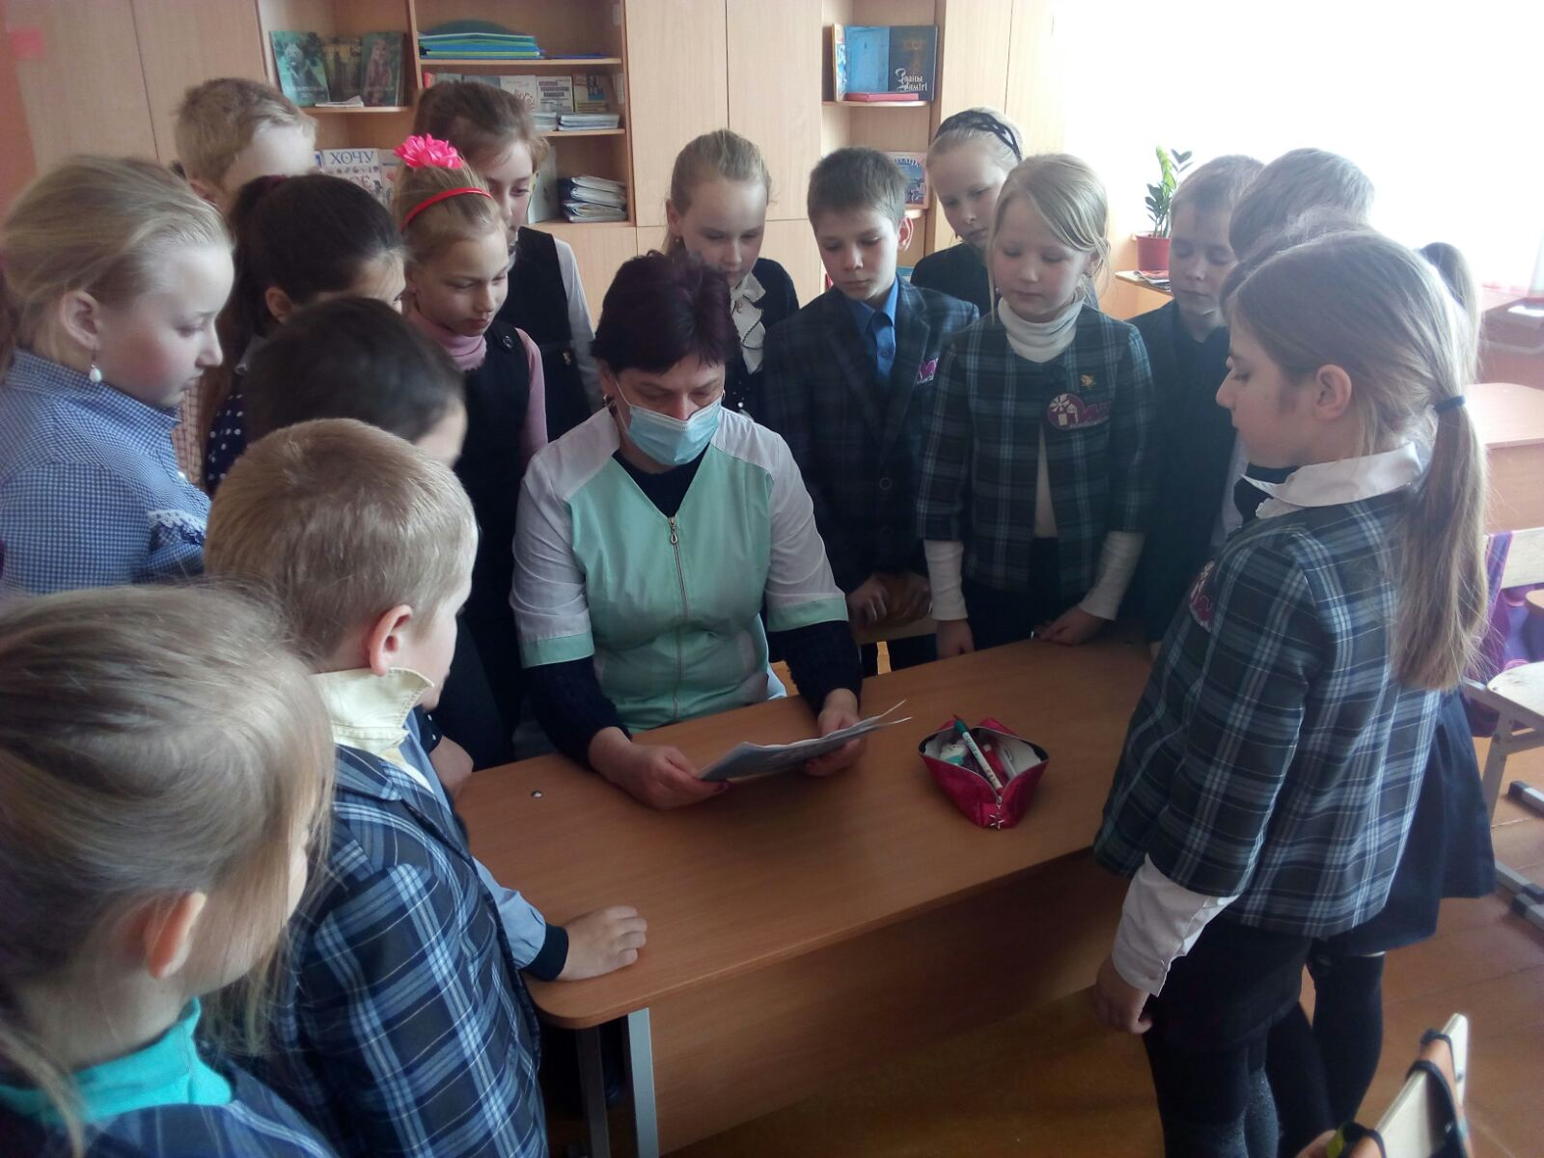 В рамках акции медсестра Мурашко Людмила Анатольевна в ГУО «Средняя школа г.п.Мир им.А.И.Сташевской» с учащимися провела беседу о чистоте рук.
Острые респираторные инфекции и грипп продолжают оставаться актуальными для нашей страны в период зимнего сезона. Источником и распространителем инфекции является больной человек. Передача инфекции происходит воздушно-капельным путем и через загрязненные руки или предметы, на которых находятся вирусы. Чтобы обезопасить себя и окружающих от заражения острыми респираторными инфекциями, необходимо соблюдать чистоту рук и респираторный этикет.
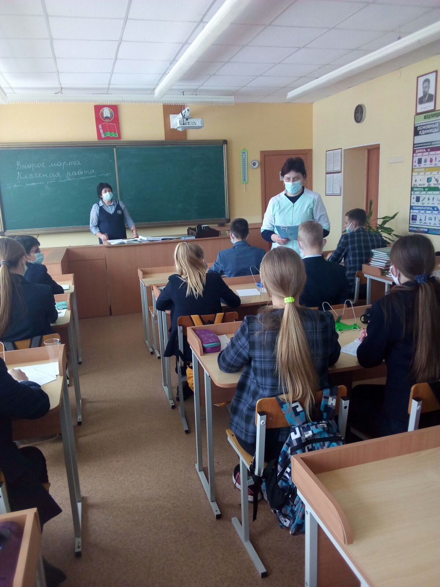 В игровой форме учащимся было предложено вымыть руки и рассказать, почему они считают их чистыми. Загадки, ребусы и поговорки помогли ребятам усвоить, что чистые руки – здоровый человек.

Материал подготовила инструктор –валеолог Л.И.Волосевич

